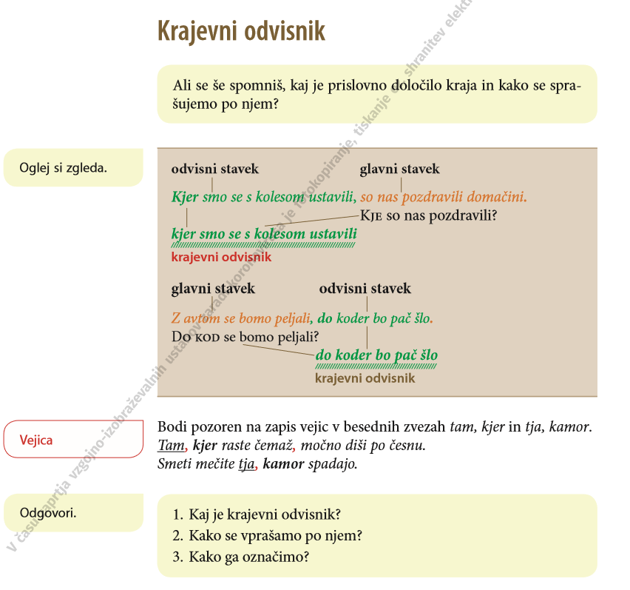
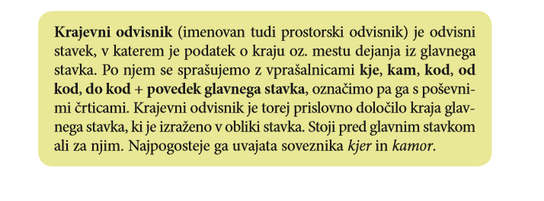
Po prebranih primerih zgoraj prepiši v zvezek pod naslovom zgled v rjavem okvirju.
Zatem napiši še:

Krajevni odvisnik je odvisni stavek, v katerem je podatek o kraju oz. mestu dejanja iz glavnega stavka.
VPRAŠALNICE: kje, kam, kod, od kod, do kod + povedek glavnega stavka
KRAJEVNI ODVISNIK PODČRTAMO: ///////////////////// (kr.odv)
VEZNIKI: kjer, kamor
VEJICO PIŠEMO PRED veznikom.
Spodnje naloge si natisni in jih rešuj na list, če te možnosti nimaš naloge rešuj v zvezek.
